# Small Wind Turbine Emulator (2023)

# ## Resumen avances 2023

## ### 1. Sistema Electromecánico

El banco de pruebas se compone de un variador de velocidad Serie G120, que acciona un motor de inducción de la marca Siemens, y un generador PMSG que se encuentra acoplado a dicho motor.

### #### Variador de velocidad

**Características**

Marca: Siemens

Familia: Sinamics

Serie: G120

- Unidad de potencia: PM240 2

- 5,5 kW

- Unidad de control: CU250S 2 PN

- Panel de operador: IOP 2

### #### Motor

**Avances**

Se reemplazó el motor anteriormente utilizado por un motor Siemens de mayor potencia (4kW). Este cambio permite una mejor regulación del torque efectivamente aplicado al generador. Lo cual, a su vez, permite replicar de forma más precisa las características de la turbina eólica física.

**Características**

Marca: Siemens

Article Number: 1LE1002-1BB22-2AA4

Máquina de Inducción

- 4 kW

- 1435 rpm

- 2 pares de polos

Más info: https://mall.industry.siemens.com/mall/en/WW/Catalog/Product/1LE10021BB222AA4

### #### Encóder

**Características**

Marca: Siemens

Modelo: 1XP8001-1

- HTL

- Bipolar

- 1024 PPR

### #### Acoplamiento

**Características**

Acoplamiento mediante poleas

Reducción de velocidades 3:1

### #### Generador

**Características**

PMSG

- 1 kW

- 450 rpm

- 6 pares de polos

## ### 2. Sistema Eléctrico-Electrónico de Potencia

[Solange]

### #### Resumen

La configuración del variador de velocidad involucró ajustar las salidas A/D para el control, leer la información clave del variador, definir las características específicas del motor, implementar tipos de control (torque y velocidad) y configurar un encoder para obtener retroalimentación precisa del sistema. Este conjunto de configuraciones permite un control efectivo y eficiente del motor en función de los requisitos del sistema.

### #### Configuración realizada en un variador de velocidad

Se re-ajustaron las especificaciones del motor utilizado en el sistema para el nuevo modelo instalado en el banco de pruebas. Parámetros como la potencia nominal, corriente máxima, y otras características específicas del motor fueron configurados.

Se configuró las salidas analógicas y digitales para control del variador de velocidad. Las salidas A/D se utilizaron para enviar señales de control al variador, permitiendo ajustes precisos.

Se realizaron lecturas de información del variador, esta información pudo incluir parámetros como la velocidad actual, corriente, voltaje, potencias, entre otros.

Se configuró una regulación por control de torque. El control de torque permite gestionar la fuerza de salida del motor, mientras que la velocidad de giro de rotación se realimenta para cerrar el lazo de control.

Se seleccionó y configuró un encoder para medir la velocidad de giro del motor con precisión. El encoder proporciona retroalimentación al sistema para asegurar un control preciso y cerrado sobre la posición y la velocidad del motor.

G

M

CONVERTIDOR

Placa de Control

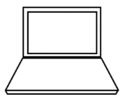

Dispositivo de medición de P, V y I

Carga bajo prueba

## ### 3. Placa de Control

### #### Hardware Electrónico

Se construyó un hardware basado en un microcontrolador ARM, dedicado a ejecutar el control de las variables del sistema. Se construyeron 2 versiones del hardware electrónico.

Este bloque de hardware se vale de una interfaz electrónica para interactuar con el variador de velocidad (ver sección Interfaz Placa de Control - Variador).

**Versión lite**

La primera versión del hardware se construyó con un microcontrolador de menor tamaño y menor capacidad. Esto se hizo con el fin de realizar la fabricación inmediata en el mismo laboratorio para comenzar con las pruebas. En tanto se solicitó la fabricación de la versión completa (ver siguiente sección) a un proveedor especializado.

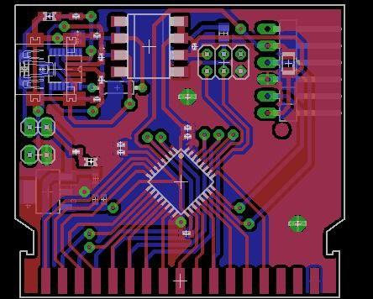

**Versión Full**

La versión final del hardware posee un microcontrolador que permite la implementación del algoritmo de control y la lógica que lo acompaña. También posee un margen de capacidades que permite contemplar futuras modificaciones en el software que implementa, especialmente el algoritmo de control.

### #### Software de Control

Este software se encarga de ejecutar todo el proceso de simulación de forma autónoma. De esta forma, el usuario solo debe ingresar la información necesaria e indicar el inicio del proceso.

Para ello se implementó un software multitasking, que atiende las siguientes tareas:

- Comunicación serie con la PC

- Lectura de señales provenientes desde el variador

- Almacenamiento, modificación y control de los datos recibidos (para verificar que están dadas las condiciones para iniciar la simulación)

- Ejecución del Algoritmo de control

Este software se ejecuta en el microcontrolador, sin embargo, también puede ejecutarse en la PC, para evaluar previamente su funcionamiento, mientras se utiliza el Hardware como Puente de Comandos (ver subsección Puente de Comandos).

**Algoritmo de Control**

El algoritmo de control se ejecuta en una de las tareas del software con el objetivo de que este sea fácilmente modificable.

Al momento se han implementado y evaluado algoritmos de control básicos con el fin de verificar el funcionamiento del sistema y establecer la performance mínima que puede obtenerse del sistema. Los resultados han sido satisfactorios en términos de replicar las características de torque de la turbina eólica. Dichos resultados se describen en la sección Modelado y Verificación Experimental.

La versión inicial del algoritmo de control que se implementó consiste en:

* Comprobar que el punto de funcionamiento actual (par Torque-Velocidad de Giro) se encuentra dentro del rango de funcionamiento.

* Identificar si el punto de funcionamiento actual se encuentra por encima o por debajo de la curva característica de la turbina, para el valor de velocidad de viento que se está emulando. Se considera una histéresis mínima ajustable.

* Aplicar un ajuste en el valor de torque aplicado por el motor para aproximar el punto de operación a la curva característica, si este se encontrara fuera de la misma.

Este proceso se repite durante el tiempo que se requiera emular el valor de velocidd de viento solicitado.

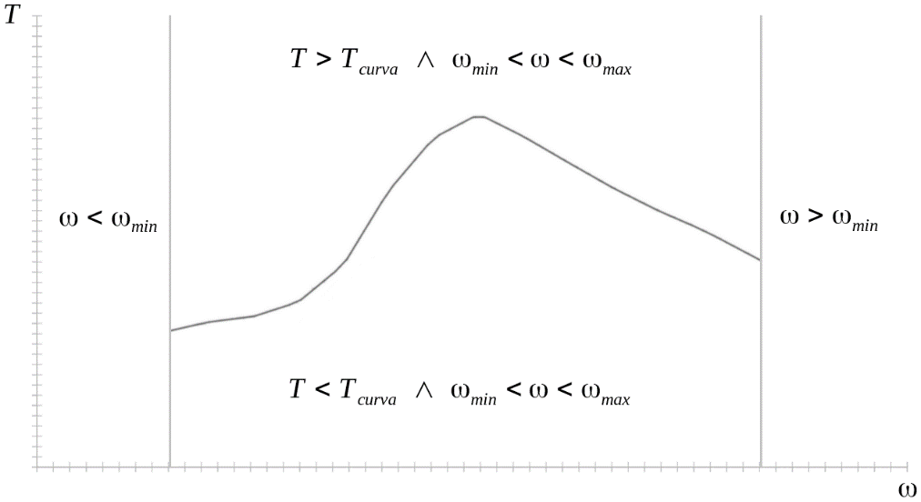

### #### Puente de Comandos

Se implementó un software alternativo para el microcontrolador de la Placa de Control, que permite su funcionamiento como "Puente de Comandos". Este modo de funcionamiento permite controlar en forma directa las entradas y salidas que interactúan con el variador de velocidad. La finalidad de esto fué habilitar la ejecución de algoritmos de control en la PC, en un entorno más versátil, y la implementación de pruebas de funcionamiento de la parte electromecánica del emulador.

Este software utiliza un protocolo, diseñado para este fin, que permite indicar al hardware la ejecución de la lectura y escritura de las salidas analógicas y digitales, así como la lectura de las entradas analógicas y digitales, utilizadas.

## ### 4. Interfaz Placa de Control - Variador

Se trata de un hardware electrónico que permite interfacear las entradas y salidas analógicas y digitales del circuito microcontrolado con los terminales correspondientes del variador de velocidad.

Los aspectos de la conexión que resuelve este hardware son:

- diferencias de los niveles de voltaje nominales de las E/S digitales

- adaptación de impedancias en las E/S analógicas

- aislamiento eléctrico entre el microcontrolador y la sección digital del variador de velocidad

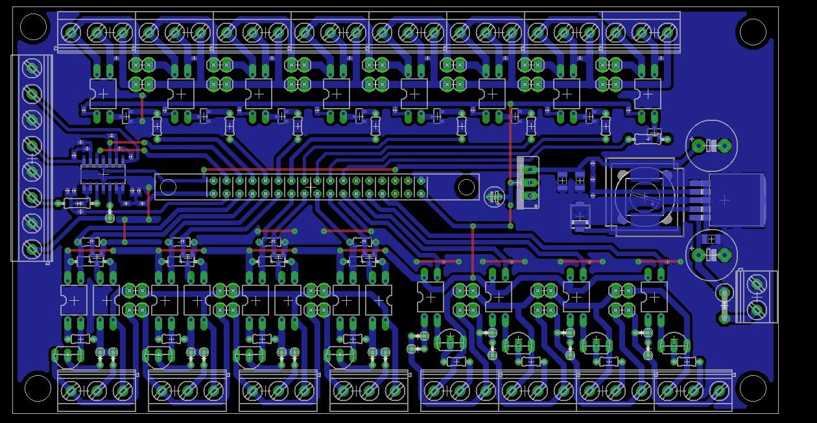

## ### 5. Interfaz Gráfica de Usuario

[Daniel]

### #### Resumen

El código implementa una interface gráfica de un banco de emulación de aerogeneradores. Construido para facilitar el uso, configuración y calibración del mismo sistema experto.

Al momento permite realizar:

* Carga de datos de turbina mediante selección de archivo

* Carga de datos de simulación de viento, mediante selección de archivo o manual

* Configuración manual de características del banco

Los trabajos pendientes incluyen:

* Configuración de la comunicación

* Verificación y carga de datos correspondientes

* Implementar comunicación con software de control

### #### Carga de características de turbina

Se realiza mediante la conexión de un botón en la ventana, el cual habilita la búsqueda del usuario en el explorador de archivos del dispositivo de control.

Se obtiene la dirección del archivo y se llama a la función para la recopilación y tratamiento de los datos pertinentes a la turbina.

Esta función, realiza la lectura de datos y los devuelve como matriz, para luego ser procesada.

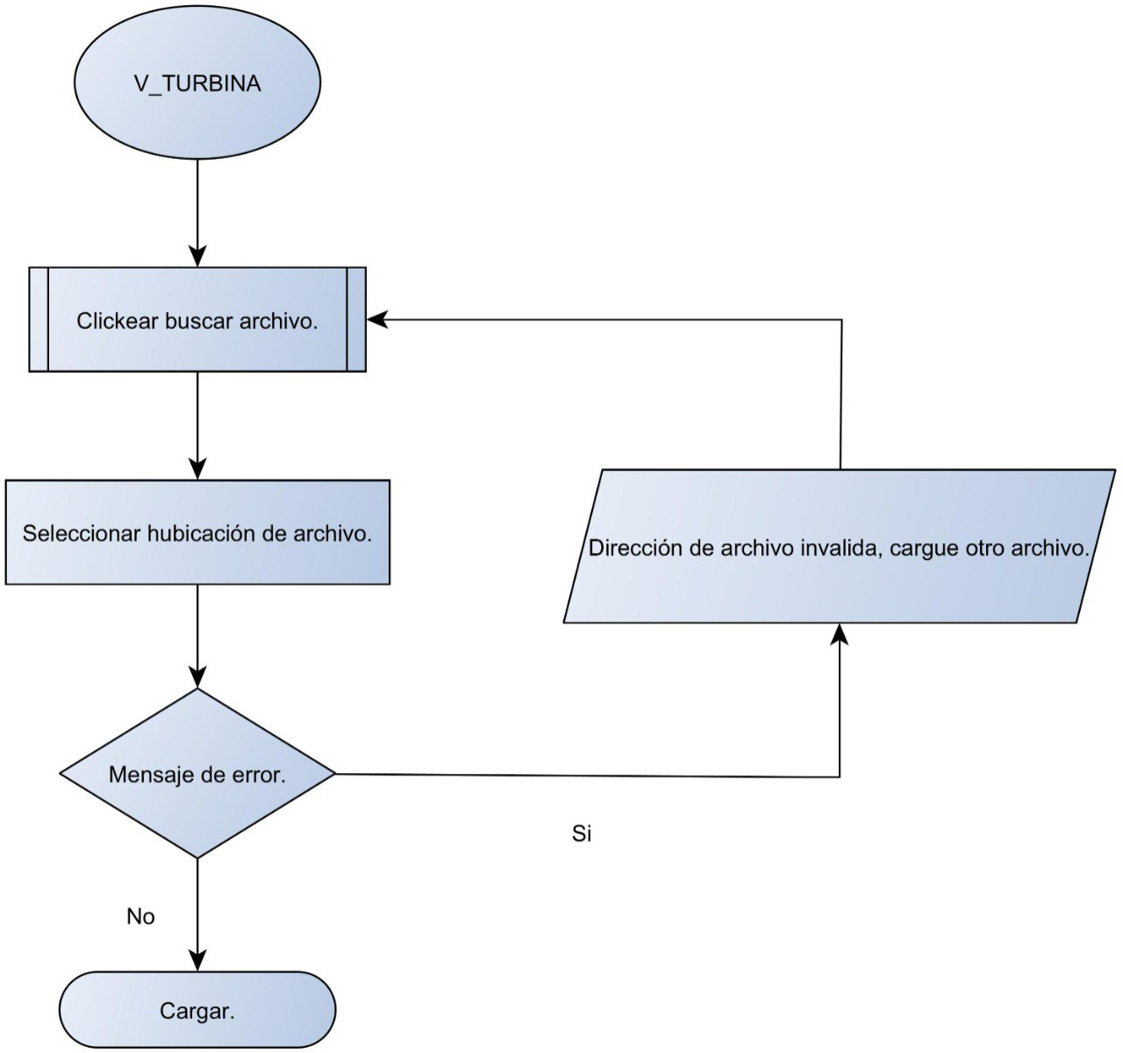

### #### Carga de datos de simulación de viento

Se realiza mediante la conexión de dos botones en la ventana, uno habilita la búsqueda del usuario en el explorador de archivos del dispositivo de control y el otro habilita la carga de datos manualmente.

Carga mediante archivo: Se obtiene la dirección del archivo y se llama a la función para la recopilación y tratamiento de los datos pertinentes a la simulación.

Esta función, realiza la lectura de datos y los devuelve como vector, para luego ser procesado.

Carga manual: Se recopilan y tratan de los datos pertinentes a la simulación ingresados por el usuario.

Se realiza la lectura de datos y se crea un vector, para luego ser procesado.

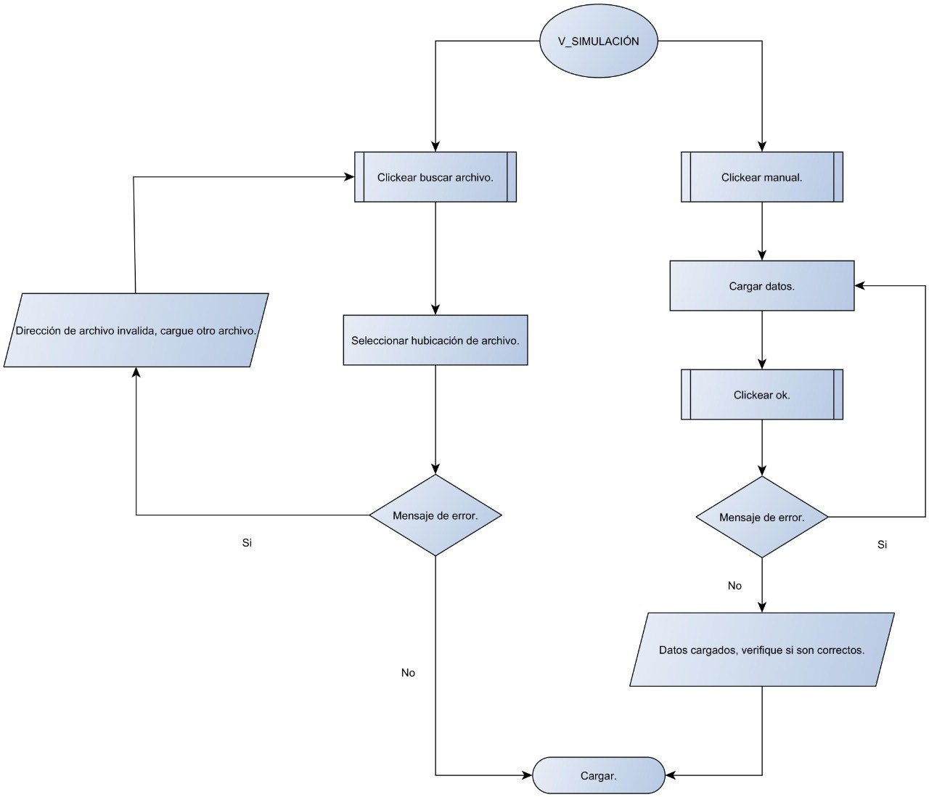

### #### Carga de características del Banco

Se realiza mediante la conexión de un botón denominado como comboBox en la ventana, el cual habilita la selección del usuario para llenar datos pertinentes a los diferentes dispositivos del banco. Ya sea el motor, el variador, la polea o la turbina.

Se recopila y trata cada uno de los datos pertinentes para luego ser usado en la configuración del banco como datos de referencia del equipo.

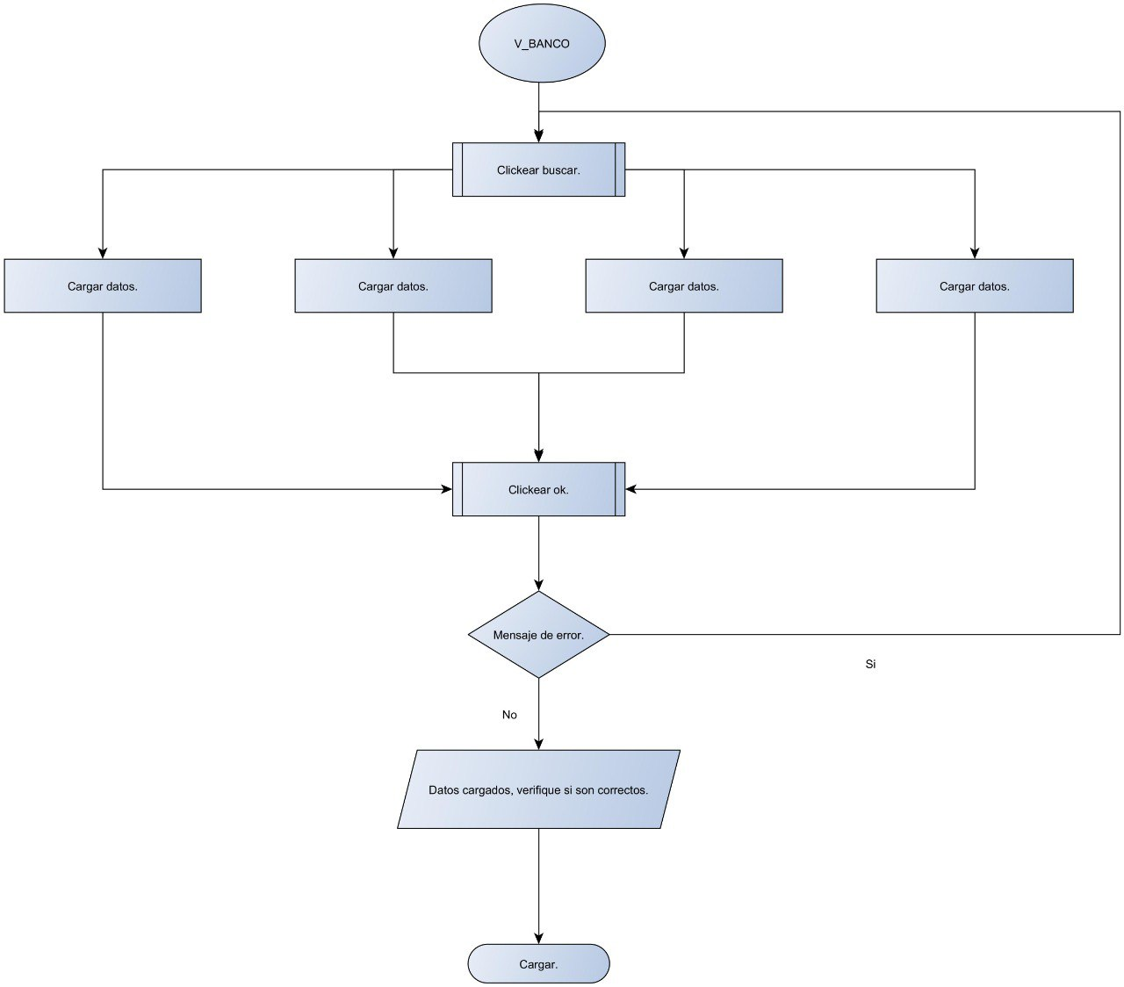

## ### 6. Modelado y verificación experimental

### #### Modelado

[profe Bufanio]

### #### Pruebas de laboratorio

Se realizaron pruebas de laboratorio, bajo distintas condiciones de velocidad de viento, conectando una carga resistiva trifásica a la salida del generador. En dichas pruebas se registró los voltajes, corrientes y potencias aplicadas a la carga resistiva.

G

M

CONVERTIDOR

Placa de Control



Dispositivo de medición de P, V y I

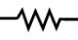

La medición de los parámetros eléctricos se realizó mediante un hardware dedicado adicional. Este hardware se conecta en el camino de las fases del generador y entrega la información de potencia por medio de un bus serie, previo envío de una serie de comandos. Dicho dispositivo se había desarrollado previamente con motivo de un proyecto ejecutado con anterioridad en el Laboratorio.

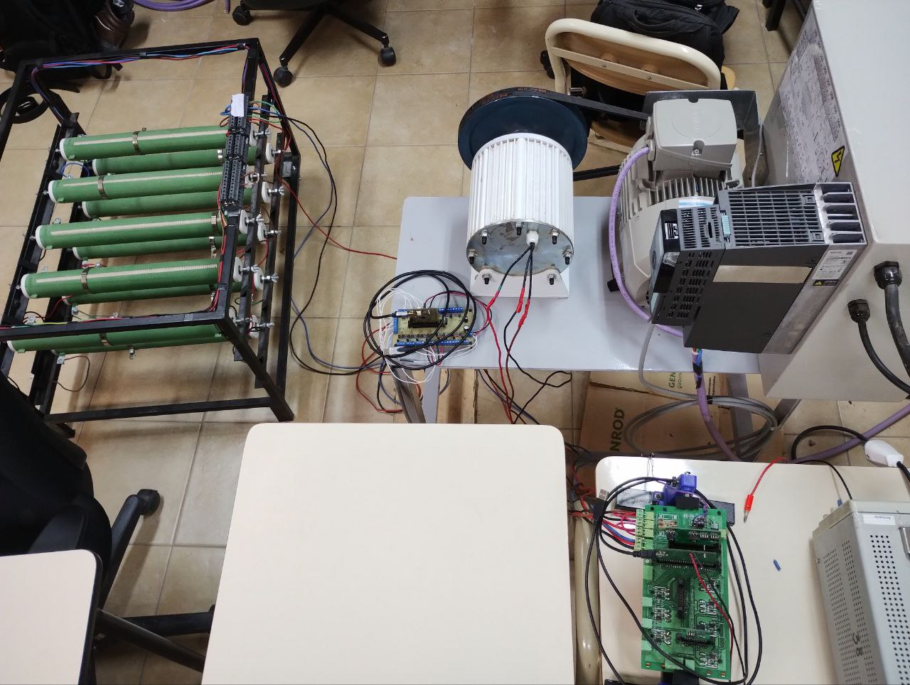

Detalle de pruebas realizadas:

Las pruebas realizadas incluyen

* Verificación de comportamiento de SWTE acorde a turbina eólica real

* Relevamiento de relación T-W respecto a I-V de salida del generador

* Relevamiento de funcionamiento del conjunto SWTE + Convertidor

Los detalles y los resultados de estas pruebas se detallan en las carpetas correspondientes.

**GRÁFICOS Y DIAGRAMAS**

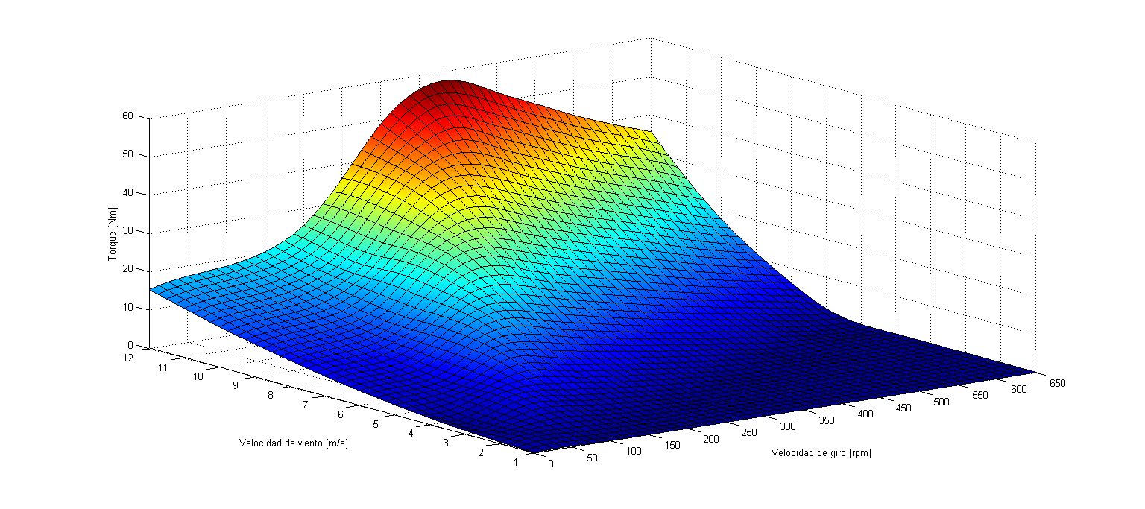

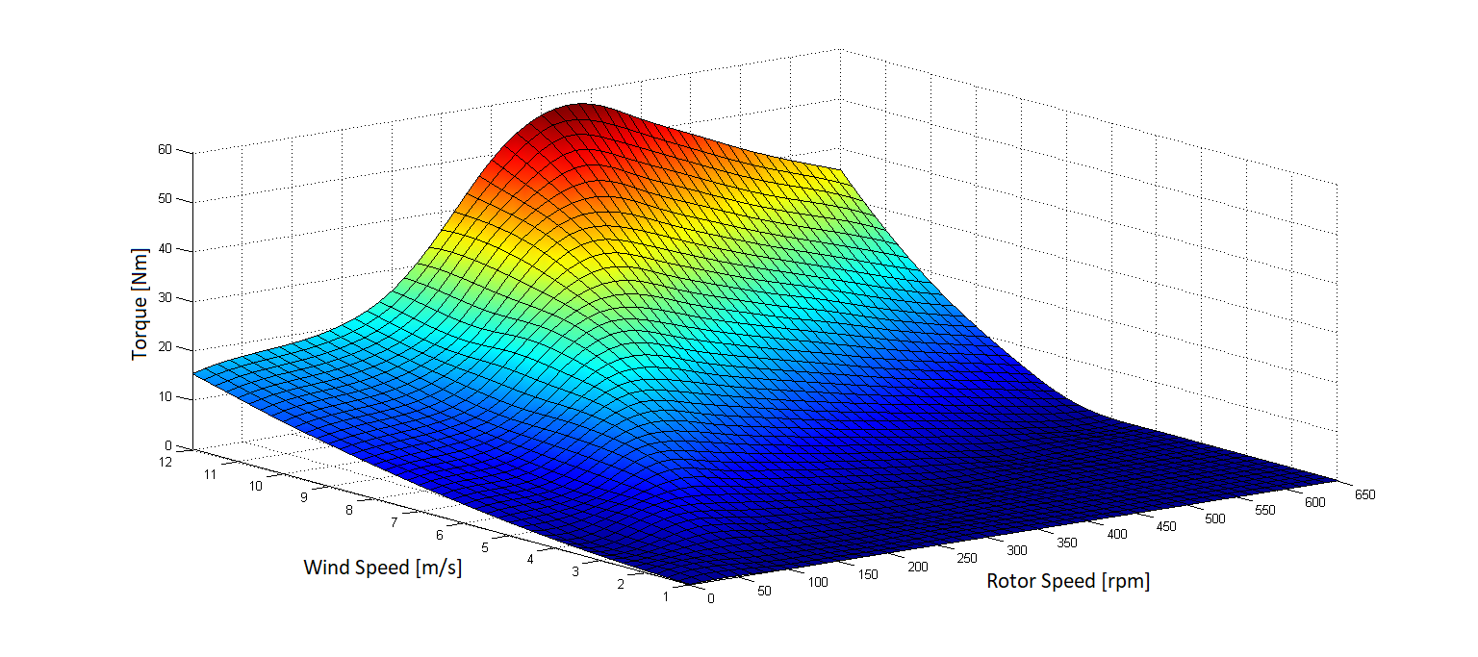

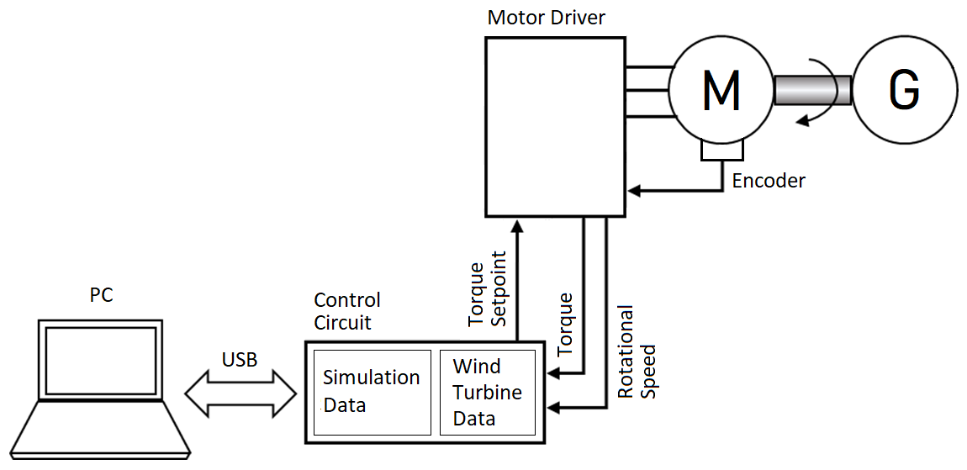

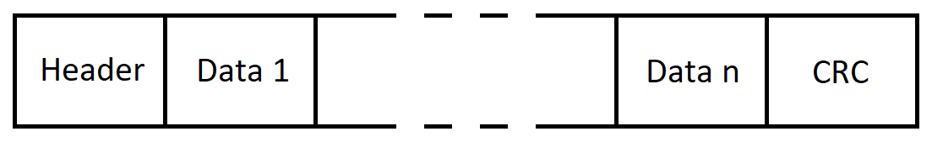

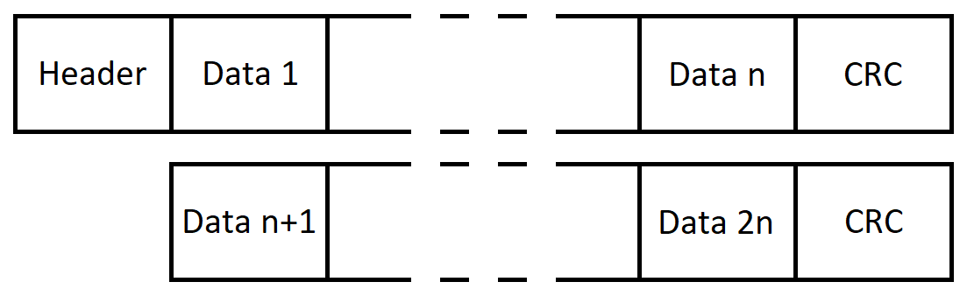

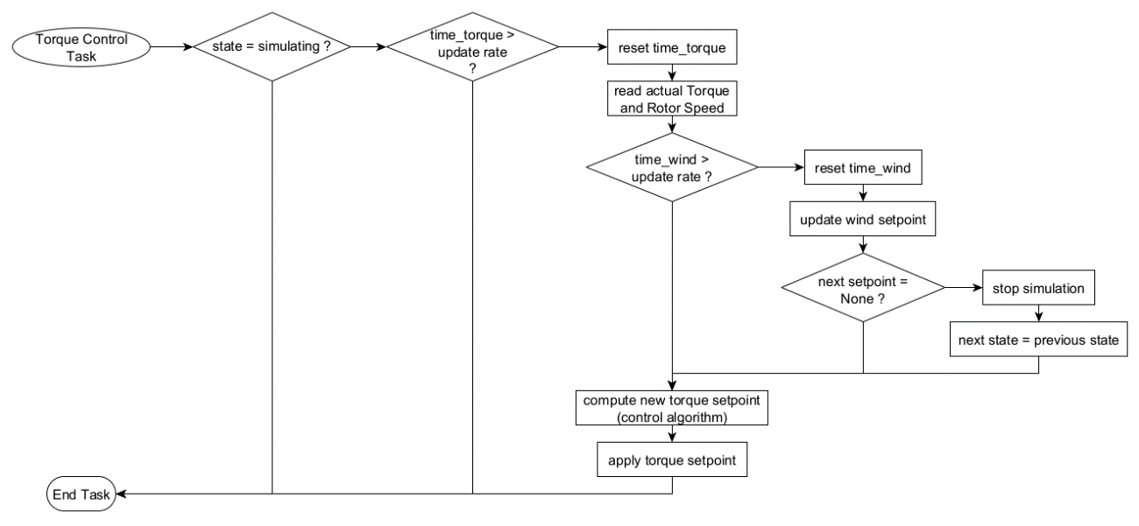

G

M

CONVERTIDOR

Placa de Control



Dispositivo de medición de P, V y I



.

Osciloscopio

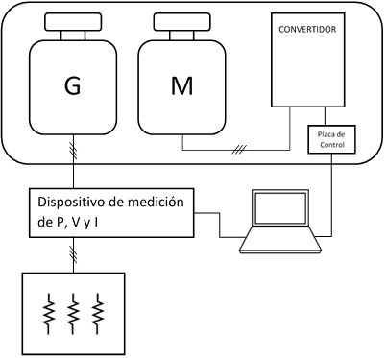

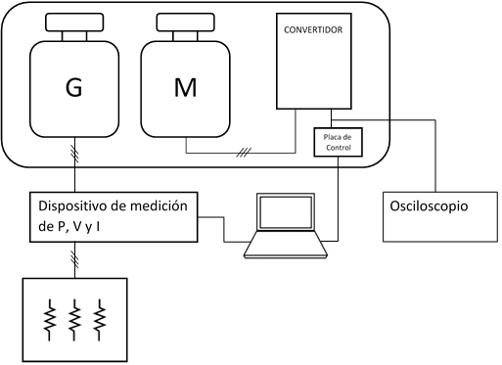



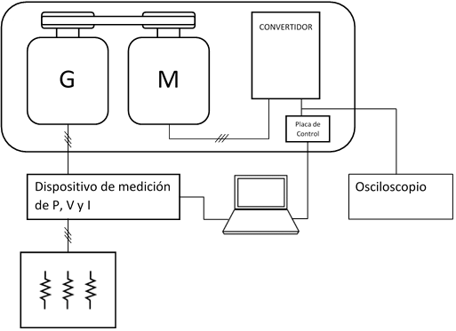

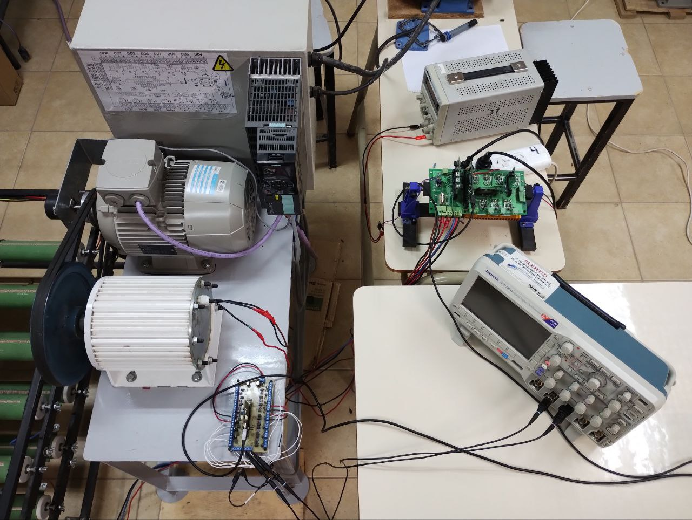

OSCILOSCOPIO

DISPOSITIVO DE MEDICIÓN DE P, V e I

VARIADOR DE VELOCIDAD

MOTOR DE INDUCCIÓN

GENERADOR PMSG

PLACA DE CONTROL

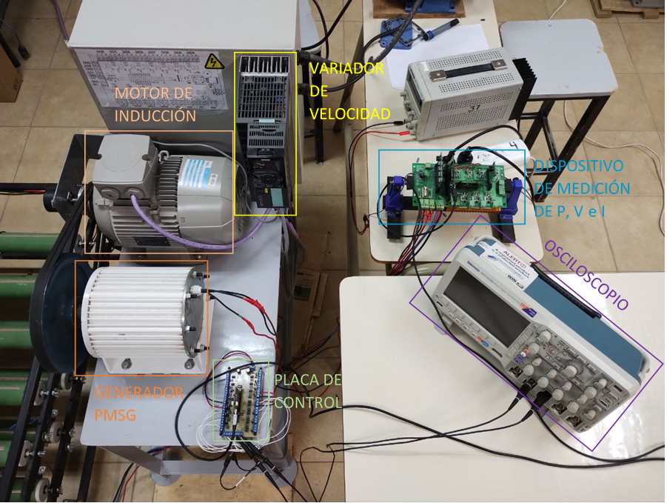

G

M

CONVERTIDOR

Placa de Control



Convertidor comercial para generador eólico

.

Osciloscopio

Red eléctrica

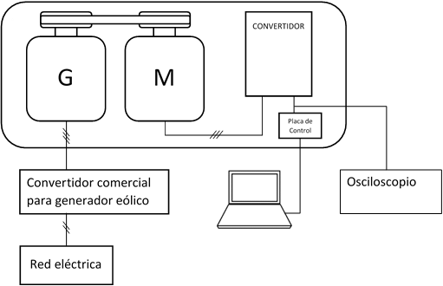

G

M

MOTOR DRIVER

Control Circuit



Wind Energy Converter

.

Oscilloscope

Power Grid

